Тема: Д. Мамин – Сибиряк «Серая Шейка»
Цель: создание условий для формирования умения анализировать художественный текст
Задачи:
- развивать умение составления характеристики героев,
- закреплять умение пересказывать текст по плану,
- способствовать развитию внимания к образности художественного языка,
- содействовать воспитанию любви к природе.
Оборудование: карточки для целеполагания, рисунки героев произведения для характеристики, иллюстрации для картинного пересказа, отрывок из м/ф «Серая Шейка», карточки – слова для составления характеристик
Ход урока

І. Организационный этап.
ІІ. Проверка домашнего задания.
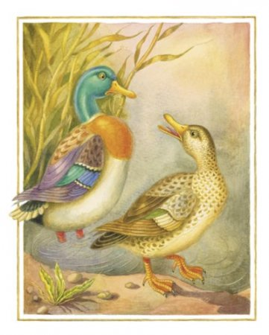
- Каким был Селезень? Дайте ему характеристику. Подтвердите словами из текста.
- Расскажите об Утке. Подтвердите словами из текста.
- О ком из них можно сказать «Моя хата с краю, ничего не знаю»?
ІІІ. Тема урока, целеполагание.
- Мы с вами говорили о том, что Д.Мамин – Сибиряк – тонкий наблюдатель природы. Работая над 3-ей частью сказки, мы будем наблюдать за тем, как описание природы помогает читателю проследить за душевным состоянием Серой Шейки. А так же отрабатывать навык выразительного чтения, составлять характеристики героев, пересказывать отрывки сказки по картинному плану.
На доске:
Описание природы ========> настроение СШ
Выразительное чтение
Характеристика героев
Пересказ
IV. Речевая разминка
Лиса стала приходить каждый день.
Прочитать предложение
- равнодушно
- с волнением
- с возмущением
- c отчаянием/
V. Словарная работа
- Объясните значение выражений:
вылетел кубарем душа в пятки ушла
толчёшься здесь сердце замерло
постоянно дрожу от страха
я не спесива
- Объясните значение слов: полынья, сажень.
VI. Работа над 3 частью произведения
Описание природы ========> настроение Серой Шейки
С.61, 1 абзац (самостоятельное чтение) - первые признаки зимы.
- С какой целью автор подробно описывает первые признаки зимы? (описание природы готовит нас к тому, что Серой Шейке будет очень трудно пережить зиму)
С. 61, 2,3 абзац (читает ученик)
- Как менялось настроение Серой Шейки с приходом холодов? (Охватывал ужас, узнала одиночество)
-Зима набирала силу…
С. 62, 3 абзац снизу (чтение учителем)
- Что значит «борьба шла не на жизнь, а на смерть»?
- Между кем идёт борьба? (река и холод)
- Далее при чтении необходимо обратить внимание на образные средства языка (образные выражения - сравнение, эпитеты)
С.62, 2 и 1 абзацы снизу (чтение учителем)
Назовите сравнения, которые использует автор (тёмный лес на берегу, точно стража из великанов; зеркальное стекло (лёд)).
Эпитеты (подкрался холод, обнял гордую, непокорную красавицу (реку)).
Слова, которые использует автор, чтобы «оживить природу» (река точно засыпала, река присмирела, подкрался холод, обнял реку, прикрыл…)
С.63,1 абзац (читает ученик)
- Как изменения в природе влияют на настроение СШ? (была в отчаянии,
огорчение дошло до последней степени)
ФИЗКУЛЬТМИНУТКА для глаз
- Внимание на экран (заставка – зимний пейзаж)
- Найдите в тексте соответствующее описание. (с.64, абзац … Наступила уже настоящая зима… )
- С чем автор сравнивает землю, иней, снег? (земля покрыта белоснежным ковром, иней - точно серебристый пух, снег - дорогая тёплая шуба)
- Почему Серая Шейка не могла любоваться этой красотой? (начала бояться, как Заяц, трепетала от страха)
- Смогла бы Серая Шейка одна пережить холода и одиночество?
- Кто поддерживал её в трудную минуту? (Заяц)
Вывод: важно, чтобы в трудную минуту рядом был друг.
Итог:
- Как менялось настроение СШ? (зачитать)
- Какая большая опасность подстерегала СШ?
- А что страшнее?
Сделать отметку в целеполагании.
VII. Выразительное чтение диалогов
- В 3 части есть диалоги. Я предлагаю посмотреть фрагмент из м/ф, обратить внимание на передачу голосом черт характера Лисы.
- Как нужно читать слова Лисы? (ласково, льстиво)
- А слова Серой Шейки? (с тревогой)
Выразительное чтение диалогов на с. 63 – 65.
Итог: выполнили 2-й пункт плана
Сделать отметку в целеполагании.
VIII. Составление характеристик героев (работа в группах)
- Следующий этап нашего урока – составление характеристик Лисы и Серой Шейки.
- Из предложенных слов выберите те, с помощью которых можно охарактеризовать Лису и Серую Шейку. (убрать лишние: девочки – Л, мальчики – СШ). Зачитать.
- Охарактеризуйте Лису.
Хитрая, сочувствующая, ласковая, спокойная, любопытная, беззащитная, бедная, бессовестная, заботливая, воспитанная, целеустремлённая.
- Охарактеризуйте Серую Шейку.
Нежная, ленивая, трусливая, спокойная, любопытная, беззащитная, бедная, не любит вмешиваться, заботливая, сочувствующая, неравнодушная, воспитанная, ворчливая, несчастная.
Итог: выполнили 3-й пункт плана.
Сделать отметку в целеполагании.
IХ. Пересказ по картинному плану
А. Встреча Зайца и Серой Шейки
- Рассмотрите иллюстрацию. О чём разговаривают Заяц и Серая Шейка? Найдите в тексте, подготовьте пересказ диалога в паре.
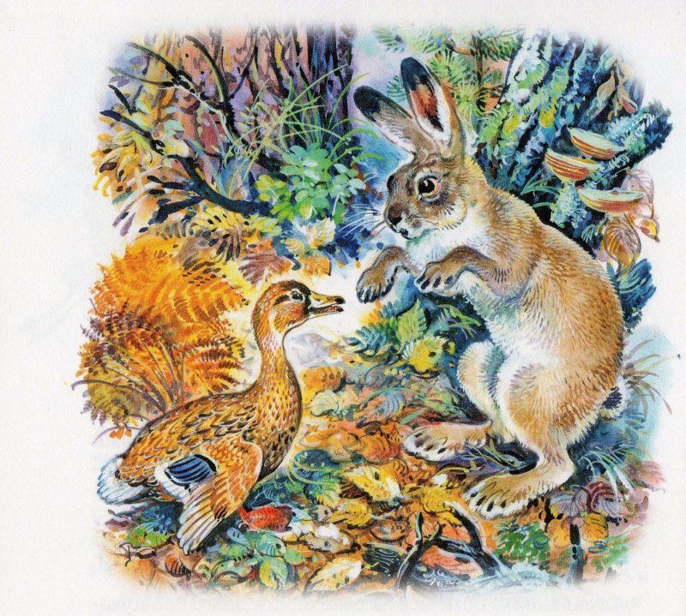
- Что их объединяет? (беззащитность)
Б. Расскажите о встречах Серой Шейки и Лисы. Сколько раз приходила Лиса?
- Трижды приходила Лиса. Как вела себя Лиса при каждой встрече с Серой Шейкой?
(хитрила, часто приходила, ласково разговаривала, старалась ближе подобраться, предлагала Серой Шейке вылезти на лёд, садилась на самом краю, зло подсмеивалась)
- Почему Лиса себя так вела? (пользовалась беззащитностью Серой Шейки)
С.63
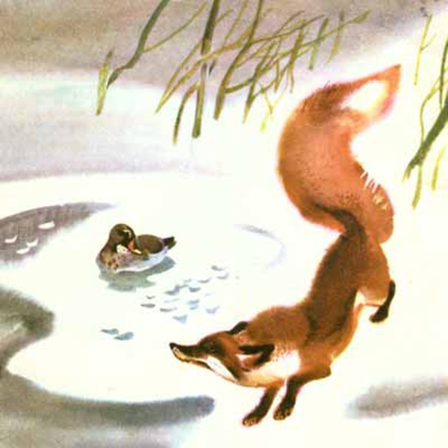
Ласково разговаривала, хитрила.
С.64
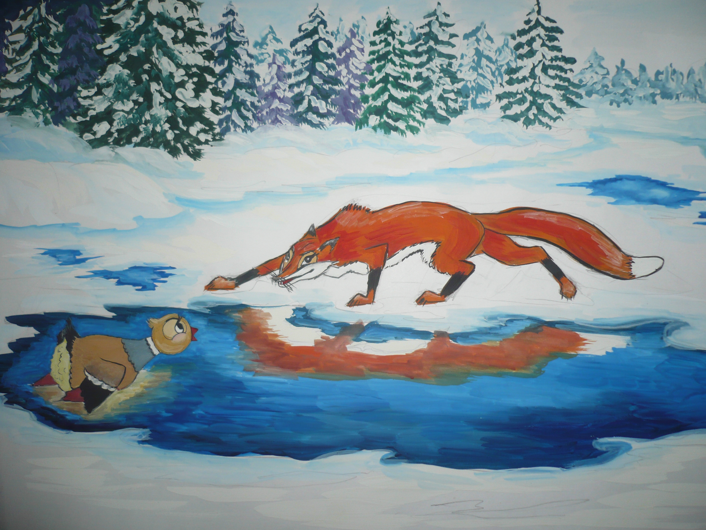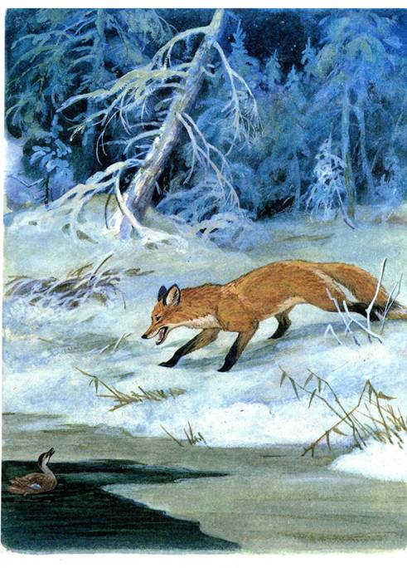
Старалась ближе подобраться, предлагала Серой Шейке вылезти на лёд.
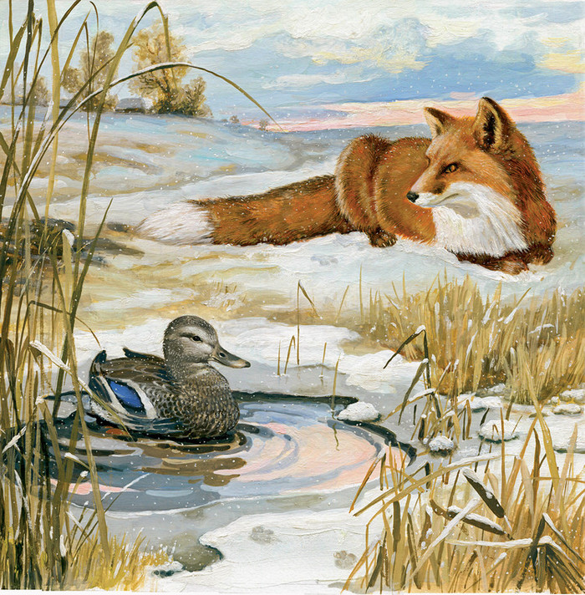
Садилась на самом краю, зло подсмеивалась над Серой Шейкой.
Итог: выполнили 4-й пункт плана.
Сделать отметку в целеполагании.

Х. Итог урока. Рефлексия.
- Очень грустно и страшно заканчивается 3 часть и выражено это в словах Зайца. (Зачитывает учитель)
- Я считаю, что цель урока достигнута. (обратится к целеполаганию)
- Предлагаю закончить мою фразу (метод «Закончи фразу»)
Меня особенно удивило…
Меня возмутило…
ХI. Домашнее задание
С.69, ответить на вопросы, выполнить задания к 3 части

